01.09.22 3-Б клас Заярнюк С.А. Математика **Нумерація чисел. Додавання та віднімання двоцифрових чисел на основі нумерації. Розв’язування задач на дві дії.**

**Мета**: вчити додавати і віднімати двоцифрові числа на основі нумерації, розв’язувати задачі на дві дії; розвивати мислення, пам'ять , увагу; виховувати любов до математики.

**Хід уроку**

Каліграфічна хвилинка.

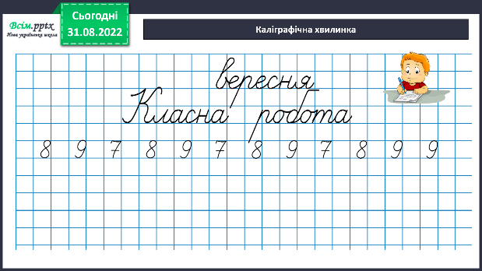

Робота з підручником стр. 4-5.

Завдання 1.Яке число позначено точками? Запиши сумою розрядних доданків.

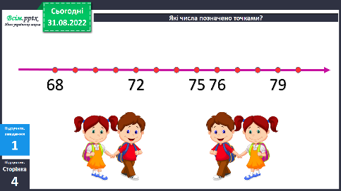

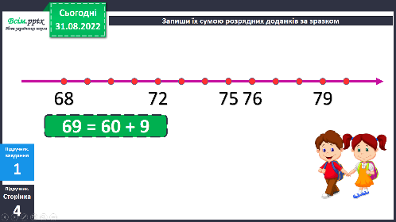

Обчисли завдання 2.

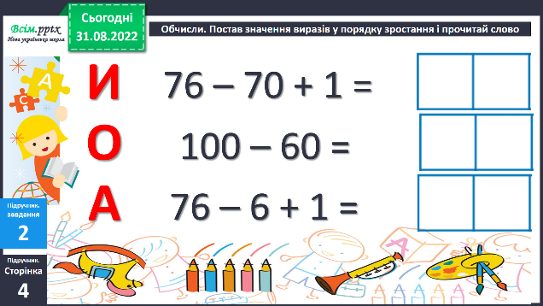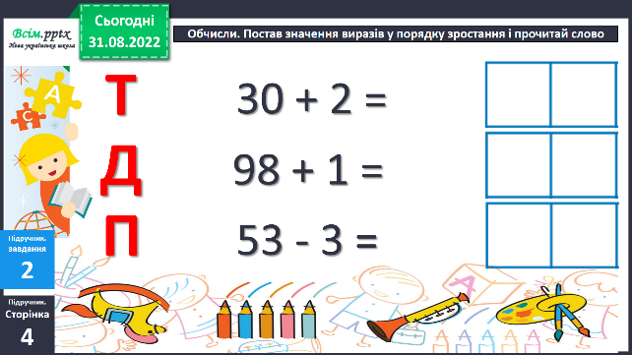

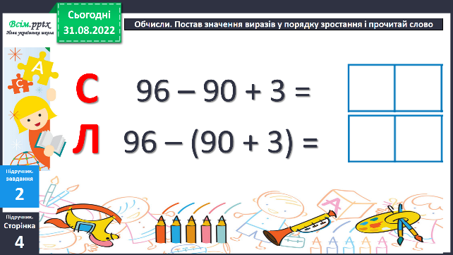

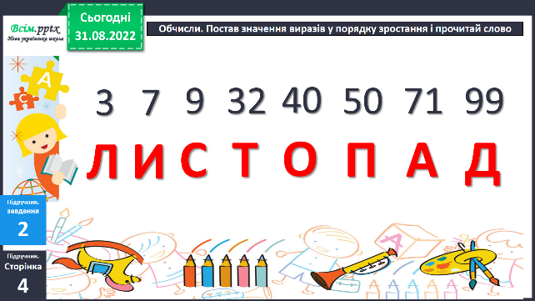

Розв’яжи задачі номер 3.

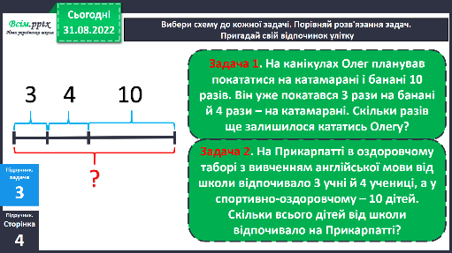

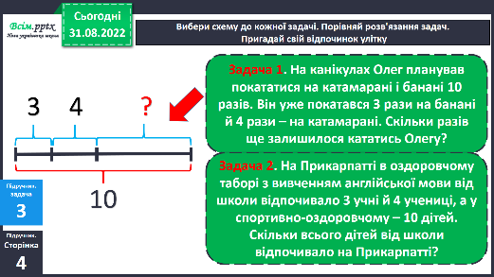

Фізкультхвилинка.

<https://www.youtube.com/watch?v=JmvF0ArX2lI>

Накресли відрізок завдання 5.

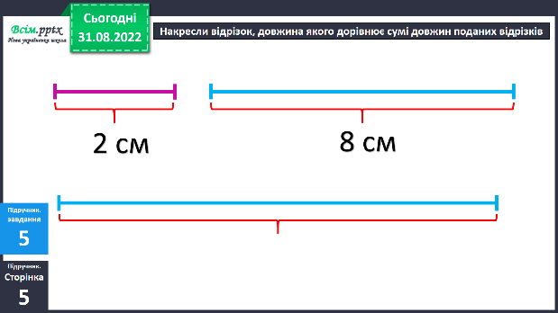

Встав пропущене число. Завдання 5.

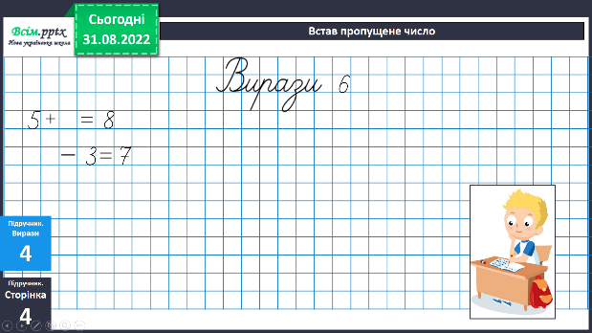

Домашнє завдання. Приклади 9, задача 10.

**Не забувайте, будь ласка, надсилати виконані завдання для перевірки вчителеві на освітню платформу для дистанційного навчання HUMAN. Робіть це систематично.**